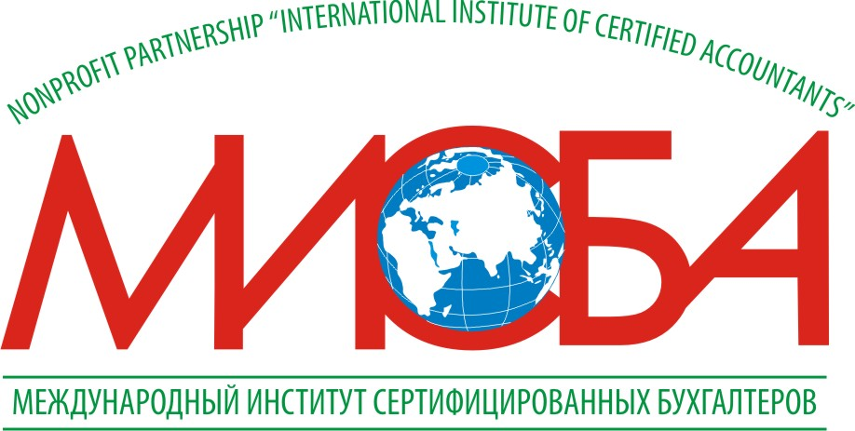 | УТВЕРЖДЕНО  Решением Президентского Совета  Некоммерческого партнерства  «Международный институт сертифицированных бухгалтеров»  (Протокол № 2 от «17» января 2012 года)

Положение
о Комитете НП «МИСБА» по региональной политике и взаимодействию
со структурами власти

- Общее положения

  - Комитет по региональной политике и взаимодействию со структурами власти (далее- Комитет) является постоянно действующей и осуществляет свою деятельность под руководством Президентского Совета НП «МИСБА».
  - Комитет создается для обеспечения согласованного функционирования и взаимодействия НП «МИСБА» по межрегиональной работе с профессиональными бухгалтерами и аудиторами.
  - Комитет руководствуется в своей деятельности Уставом НП «МИСБА», а также настоящим Положением.
  - Комитет не является юридическим лицом и осуществляет свою деятельность на общественных началах.
  - Решения, принимаемые Комитетом, носят рекомендательный характер.
  - Положение о Комитете утверждается Президентским Советом НП «МИСБА».
  - Председатель Комитета избирается Президентским Советом НП «МИСБА».

- Основные цели Комитета

  - Поддержание высокого уровня профессиональной деятельности членов НП «МИСБА».
  - Подготовка согласованных предложений по совершенствованию профессиональной деятельности в регионах Российской Федерации для их последующего рассмотрения на заседании Президентского Совета НП «МИСБА».
  - Формирование условий для развития взаимодействия между НП «МИСБА» и экономическими субъектами с целью выработки согласованных мнений по профессиональным вопросам.
  - Обобщение мнений бухгалтеров и аудиторов- членов НП «МИСБА», разработка на их основе предложений по повышению общественного статуса бухгалтерской и аудиторской профессии в России.

- Основные задачи Комитета

  - Разработка проектов документов, относящихся к региональной политике, и вынесение их на рассмотрение Президентскому Совету НП «МИСБА»
  - Изучение, обобщение опыта бухгалтерской и аудиторской практики в России и за рубежом, организация подготовки информационных и методических материалов по региональной политики, повышение престижа профессий, разработка мероприятий, направленных на привлечение членов НП «МИСБА»
  - Рассмотрение обращений, ходатайств от структур экономических субъектов и внесение соответствующих рекомендаций на рассмотрение Президентскому Совету НП «МИСБА»:
- подготовка рекомендаций по разработке программ реформирования бухгалтерского учета и аудита и определению направлений деятельности НП «МИСБА», учитывающих интересы регионов;
- разработка механизмов взаимодействий НП «МИСБА» с федеральными и региональными органами законодательной и исполнительной власти в области бухгалтерского учета и аудита;
- разработка предложений по вопросам организации взаимодействия НП «МИСБА» с регионами;
- формирование предложений, касающихся совершенствования законодательной и нормативной базы, в области бухгалтерского учета и аудита;
- рассмотрение вопросов, касающихся исполнения территориальных структур поручений Президентского Совета и органов управления НП «МИСБА»;
- участие в организации контроля работы региональных структур НП «МИСБА» в области развития бухгалтерского учета и аудита, внесение предложений по совершенствованию их деятельности в Президентский Совет НП «МИСБА»;
- участие в проведении оценки деятельности региональных структур НП «МИСБА» и организация обсуждения их рейтинга;
- оказание содействия при разрешении разногласий и споров между региональными структурами и НП «МИСБА»;
- участие в обсуждении проектов основных документов по бухгалтерскому учету и аудиту с целью выработки мнения профессионального сообщества для внесения изменений в соответствующие документы;
- рассмотрение проектов документов НП «МИСБА» с целью внесения предложений по совершенствованию деятельности НП «МИСБА» с регионами;
- изучение, обобщение и распространение опыта работы региональных структур;
- организация региональных и межрегиональных конгрессов, форумов, конференций и семинаров;
- обсуждение иных вопросов имеющих важное значение для развития НП «МИСБА» с учетом регионов.

- Состав Комитета

  - Комитет формируется из физических лиц- членов НП «МИСБА»
  - Комитет возглавляет Председатель, избираемый Президентским Советом НП «МИСБА»
  - Состав Комитета утверждается решением Президентского Совета НП «МИСБА» по представлению Председателя Комитета. Работает Комитет на общественных началах
  - Председатель Комитета:
- руководит работой Комитета;
- принимает решения о дате и месте проведения заседания Комитета на основе утвержденного Комитетом плана работ;
- утверждает протоколы заседаний Комитета;
- организует контроль выполнения решений Комитета;
- совершает иные действия в пределах своих полномочий.
4.5 организационно-техническое обеспечение деятельности Комитета осуществляется в соответствии со сметой НП «МИСБА»

- Порядок проведения заседаний и принятие решений Комитета

  - Заседания Комитета проводятся по мере необходимости, но не реже двух раз в год. Время и место проведения заседаний Комитета утверждаются Председателем в соответствии с планом работы.

Заседания Комитета могут проводится в двух формах:
- в форме заседания, т.е. совместного присутствия всех членов Комитета для обсуждения вопросов повестки дня и принятия решений по вопросам, поставленным на голосование;
- в форме заочного голосования.

В форме заочного голосования заседание может проводится путем электронной или иной связи с помощью средств механического, электронно-цифрового или иного копирования, обеспечивающей аутентичность передаваемых и их документальное подтверждение, при условии, что в таком случае будет получен ответ, позволяющий установить факт получения такого сообщения тем лицом, для которого оно было предназначено.

При проведении заседания Комитета в форме заочного голосования, принявшими участие в заседании считаются члены Комитета, бюллетени которых получены до даты окончания приема бюллетеней для голосования.

При проведении заседания Комитета материал для обсуждения должен направляться членам Комитета не позднее, чем за 10 рабочих дней до заседания.

Замечания и предложения по направленным материалам должны поступить в течение 5 рабочих дней после их получения.

Исправленные по замечаниям членов Комитета материалы должны быть представлены на голосование членам Комитета за 3 дня до даты окончания приема бюллетеней для голосования.

Протокол заседания Комитета по результатам голосования оформляется секретарем и подписывается Председателем в день проведения заседания Комитета.
  - Заседания Комитета правомочны, если на них присутствуют не менее половины от общего числа его членов.
  - Члены Комитета могут делегировать свои полномочия другим членам по письменной доверенности.
  - На заседаниях Комитета могут присутствовать члены Президентского Совета НП «МИСБА», приглашенные эксперты
  - Решения Комитета по всем вопросам принимаются простым большинством голосов от числа присутствующих на заседании членов.
При равенстве голосов голос Председателя является решающим.
  - Решения Комитета оформляются протоколом, подписываемым Председателем Комитета.

- Заключительное положение

  - Положения по внесению изменений и дополнений к настоящему Положению готовятся Председателем Комитета для утверждения Президентскому Совету НП «МИСБА»
  - Утверждение изменений и дополнений к настоящему Положению относится к компетенции Президентского Совета НП «МИСБА»
  - Информация о деятельности Комитета размещается на сайте НП «МИСБА»

